Operating System Term Project #2-2

No. | 학번 | 이름
1 | 202111559 | 전동훈
2 | 202111564 | 조승훈
3
4

항목 | Points
Task 1 (50 points)
Task 2 (50 points)
Total

- Task 1
- 코드
private boolean joined = false; // 한 스레드가 join을 한번만 호출할 수 있도록 제한
private KThread joiner = null; // 현재 스레드를 기다리는 join 요청 스레드 저장
public void join() {
Lib.debug(dbgThread, "Joining to thread: " + toString());
Lib.assertTrue(this != currentThread ); // 자기 자신을 join하는 경우 방지
Lib.assertTrue(!joined, "error”); // 이미 join이 호출된 경우 방지
boolean intStatus = Machine.interrupt().disable(); // critical section 시작
if (this.status != statusFinished) { // 대상 스레드가 아직 종료되지 않은 경우
joined = true;
joiner = currentThread; // 대기 중인 스레드는 joiner에 등록
currentThread.sleep(); // 현재 스레드를 sleep시켜 block 상태로 전환
}
Machine.interrupt().restore(intStatus); // critical section 종료
}
public static void finish() {
. . .
if (currentThread.joiner != null) { // block 된 스레드는 finish가 호출되면서
currentThread.joiner.ready(); // 다시 ready queue로 이동
}
. . .
}
- 실행 결과
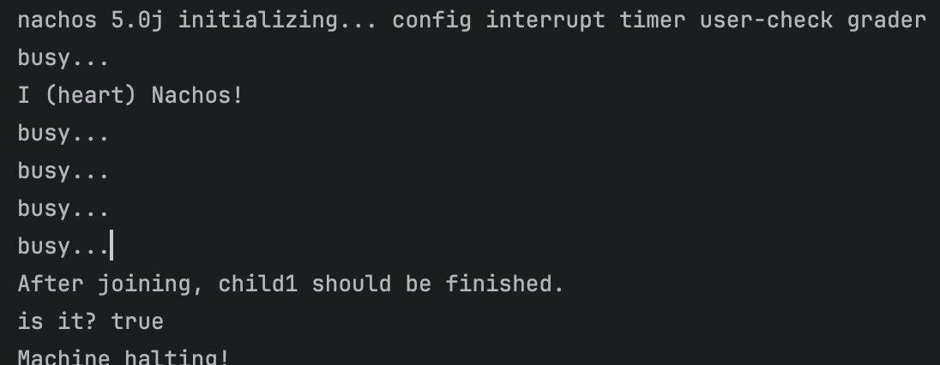
(제공받은 JoinTest.java 코드 사용)

- Task 2
- 코드
public Condition2(Lock conditionLock) {
this.conditionLock = conditionLock;
this.waitQueue = new LinkedList<KThread>();
}
public void sleep() {
Lib.assertTrue(conditionLock.isHeldByCurrentThread());
boolean intStatus = Machine.interrupt().disable();
waitQueue.add(KThread.currentThread());
conditionLock.release();
KThread.sleep();
conditionLock.acquire();
Machine.interrupt().restore(intStatus);
}
public void wake() {
Lib.assertTrue(conditionLock.isHeldByCurrentThread());
boolean intStatus = Machine.interrupt().disable();
if (!waitQueue.isEmpty()) {
KThread thread = waitQueue.removeFirst();
thread.ready();
}
Machine.interrupt().restore(intStatus);
}
public void wakeAll() {
Lib.assertTrue(conditionLock.isHeldByCurrentThread());
boolean intStatus = Machine.interrupt().disable();
while (!waitQueue.isEmpty()) {
wake();
}
Machine.interrupt().restore(intStatus);
}
1. sleep()
sleep()은 현재 스레드를 조건이 만족될 때까지 대기시키는 기능입니다. 호출한 스레드가 락을 보유하고 있어야 하며, 먼저 인터럽트를 비활성화한 뒤 현재 스레드를 대기 큐에 추가합니다. 이후 락을 해제하고 KThread.sleep()을 통해 실제로 잠들게 됩니다. 나중에 깨워질 때 다시 락을 획득하고 인터럽트를 복구합니다.
2. wake()
wake()는 대기 큐에서 하나의 스레드를 꺼내어 실행 가능 상태로 만듭니다. 대기 중인 스레드가 있다면 removeFirst()로 꺼내고, ready()를 호출하여 해당 스레드를 스케줄러에 등록합니다. 이 메서드도 호출한 스레드가 락을 보유하고 있어야 하며, 모든 연산은 인터럽트 비활성화 상태에서 이루어집니다.
3. wakeAll()
wakeAll()은 대기 중인 모든 스레드를 깨우는 기능입니다. 내부적으로 wake()를 반복 호출하여 큐에 남아 있는 모든 스레드를 ready() 상태로 전환시킵니다. 여러 소비자 또는 대기자들이 동시에 깨어야 하는 상황에서 사용됩니다.

- 실행 결과
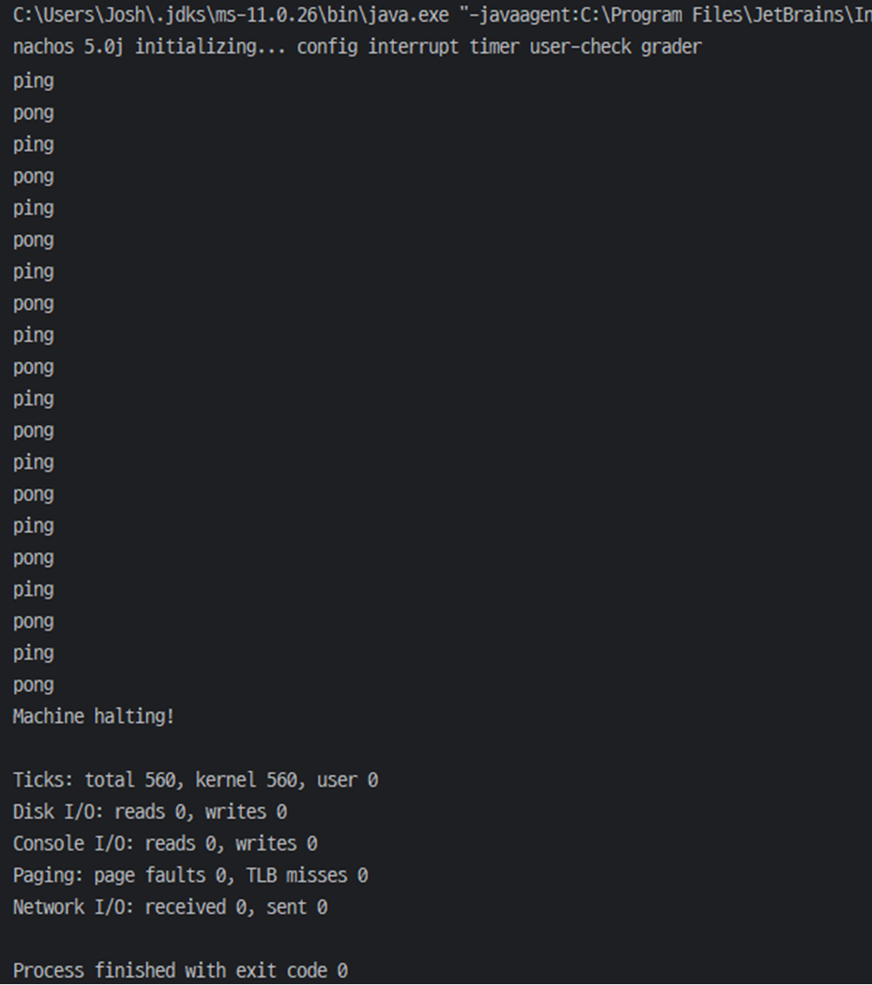
(제공받은 intlockTest.java 코드 사용)

